A. N. I. M. A.
ASSOCIATION NYONSAISE D’INITIATIVES MÉDICALES POUR L’AFRIQUE
Association loi 1901, J.O. du 11 novembre 2000
Président fondateur : Docteur Yves Menguy
Secrétaire : Mme Lyliane Menguy - Trésoriere : Mme Valérie Ruel
40 Avenue Paul Laurens - BP N° 37 – 26111 NYONS Cedex
Tél : 04 75 26 32 23 - e-mail : :anima-ong@orange.fr
Site :http://anima-ong.fr Blog : http://anima.pnconseilsas.com

Décembre 2019 Bulletin d’informations
N° 2/2019

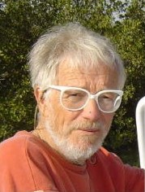
ISSN : 2112-2083
Éditorial
Alors que se termine l’année 2019, nous sommes heureux de présenter tous nos meilleurs vœux pour 2020.
- Tout d’abord, nous voulons vous remercier vous tous qui nous soutenez si fidèlement et permettez ainsi la concrétisation de nos projets ambitieux.
- Une mission vient de se terminer en Casamance. Sous la direction conjointe de Michel et de moi-même (qui suis si heureux d’avoir pu retourner sur les îles), ANIMA a mené, en utilisant la pirogue « Marins sans Frontières » mise à notre disposition :
- - une mission de formation continue en échographie assurée par Inès et les deux Michel auprès des sages-femmes et des soignants.
- - une mission de médecine scolaire sur le plan ophtalmologique avec Dominique et Françoise : l’acquisition d’un analyseur de vision portatif et efficient a permis le contrôle de la vue de tous les élèves des écoles et collèges visités.
- Nous avons ensuite participé à la mission de médecine scolaire menée par l’équipe italienne du CPAS de Pavie sous la direction de Fulvio que nous remercions.
- Marcel, chirurgien-dentiste a enfin pu travailler avec Bernardin au cabinet dentaire de Nioumoune, après une réunion agitée avec les responsables du village et avec l’infirmier qui s’opposait jusque maintenant à cette activité.
- Christine, pharmacienne mène son reportage en partageant la vie d’Anaïs, sage-femme en brousse à Diogué.
- Nous avons pu rencontrer le médecin-chef régional, le directeur de l’hôpital régional et le dentiste du secteur ainsi que Julbert du service ophtalmologique de Bignona.
- nous financerons en 2020 deux puits en Pays Dogon.
- nous continuons à délivrer à Bamako les bourses de 12 étudiants en médecine, en coopération avec SMARA.
- Les deux étudiantes sages-femmes, boursières ANIMA n’ont pas validé l’examen final mais redoublerons leur année avec notre soutien.
- Marianne a pris ses fonctions de matrone à Nioumoune.
Le Mali reste plus que jamais en guerre sous la pression des djihadistes mais aussi de communautés s’affrontant violemment (Touaregs, Peuhls, Dogons etc.)
Nous vous présentons tous nos meilleurs vœux pour l’année 2020 et vous assurons de toute notre
reconnaissance pour votre fidèle soutien.

vien
Le 30

Sommaire :

Éditorial 1
L’Atelier 1

Échographie en Casamance.....2
Prothèses dentaires…………2
Informations………………….2

L’atelier ANIMA
L’atelier « Laines et Colliers », création de Lyliane, sera présent à la salle Roumanille à Nyons, du lundi 23 décembre au mercredi 1er janvier 2020 inclus, de 14 heures à 18 heures tous les jours (sauf le jour de Noël) ainsi que le jeudi 26 décembre de 9h à 12 heures, jour du marché de Nyons.
Les revenus de l’Atelier nous permettent d’offrir une bourse aux étudiants pour leur formation de soignants.
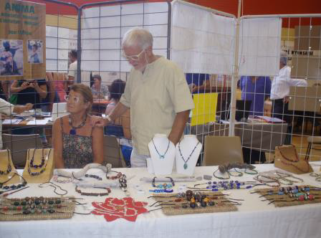

Rédaction : Yves Menguy
Maquette et mise en page : Philippe Ador
Photos : Inès de France

ÉCHOGRAPHIE en Casamance

Cabinet de prothèses dentaires

Nous travaillons avec l’équipe et le médecin-chef du district de Diouloulou dont dépendent les îles de Basse-Casamance.
Nous avons donc mis à disposition des sages-femmes trois échographes portables performants, équipés désormais de sondes vaginales qui permettent un examen obstétrical bien plus performant et accepté par les femmes. Plus de mille échographies sont pratiquées chaque année avec ces appareils.

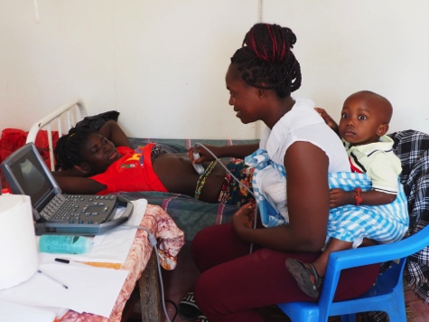

Merci au Fonds « Maternel des Plantes » pour son soutien.
Nous venons d’assurer une nouvelle mission de formation continue menée par Inès et les deux Michel.
Nous avons du rapporter le premier appareil qui a été quelque peu malmené pour le faire réparer et réviser en regrettant ces mauvais traitements d’autant que c’est la seconde fois !
Nous envisageons avec la Fondation suisse Croisier de doter le service de pédiatrie de l’hôpital régional d’un échographe permettant en particulier les examens trans-fontanelle, pratique bien maitrisée par Inès. Ce projet est mené en collaboration avec les Italiens du CPAS.

Fin novembre Marcel, chirurgien-dentiste et membre du CA, est venu au cabinet de Nioumoune, ouvert en Avril, seconder Bernardin. Celui-ci est détaché régulièrement depuis l’hôpital régional pour assurer les soins ainsi que la pose de prothèses dentaires amovibles, pour laquelle il a été formé avec notre soutien financier
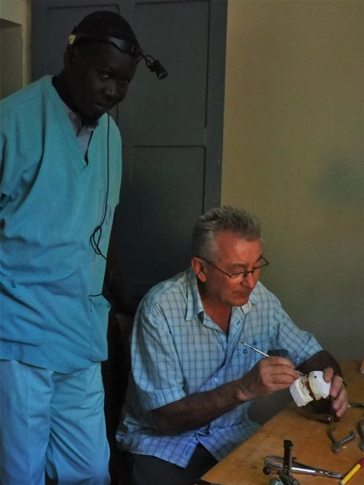
Nous pensons avoir réglé le problème lié à l’hostilité de l’infirmier lors d’une réunion des plus houleuse avec le village. S’il parvient à l’autonomie financière, ce cabinet sera remis à la population dans 18 mois et nous nous retirerons.
Bernardin profitera des missions conjointes en pirogue avec les sages-femmes pour assurer sur les îles les soins dentaires et prendre les empreintes afin de réaliser les prothèses adéquates à son retour à Nioumoune. Peu à peu les patients viendront jusqu’au cabinet.
Nous recherchons dentistes et prothésistes qui accepteraient de venir travailler bénévolement sur place lors de courtes missions pour seconder et continuer à former Bernardin.

INFORMATIONS

Nous sommes satisfaits d’avoir pu accompagner sur les îles l’équipe de médecine scolaire des Italiens, concrétisant ainsi notre collaboration. Deux étudiants thésards de Ziguinchor s’étaient joints aux trois pédiatres et à Fulvio, le président du CPAS ; nous avons ainsi travaillé avec Estelle et Boubacar sur les postes de santé.
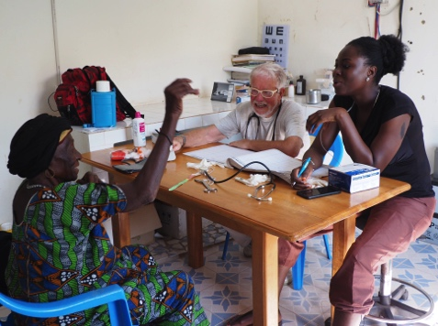
Un biomètre a été mis à disposition de Julbert à Bignona.
Bonnes nouvelles de Jacob que nous avions pu faire opérer à Lyon de sa cardiopathie par « La Chaîne de l’Espoir »,
voici 7 ans à l’âge de douze ans.
L’ancien chef du village de Diogué, grand ami d’ANIMA, que nous avons soigné lors de notre mission vient de décéder à 87 ans; nous nous y attendions. Que la terre lui soit légère…
Nous saluons l’élection du Dr Luc Henry, nouveau président de SMARA.

Nous vous convions prendre note dès maintenant que notre prochaine AG se tiendra le samedi 26 septembre à 15 heures à Nyons.

Vous pouvez nous soutenir en cotisant à ANIMA : 15 euros
ainsi que par tout don.
Un reçu fiscal vous sera délivré.

